09 - Aggregation, STP, DHCP feladat

Topológia
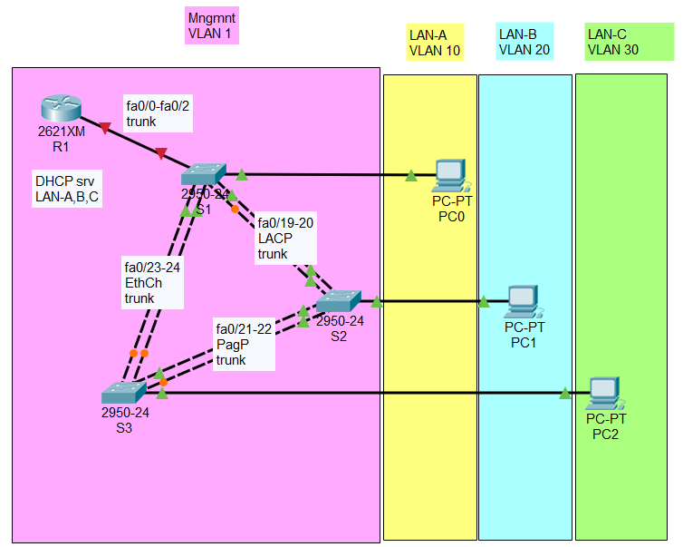
A LANA, LANB és LANC hálózatok számítógépei részére R1 forgalomirányítón futó DHCP szolgáltatás biztosít IP beállításokat.
Mind a kapcsolók, mind S1 és R1 között VLAN trunköket alakítunk ki, melyekbe a felügyeleti/adminisztratív VLAN-on kívül a LANA, LANB és LANC hálózatok forgalma is bele kerül.
A VLAN-ok közti forgalomirányítást R1 router végzi.
A kapcsolók között különböző port-összefogási protokollokat alkalmazunk.
A kapcsolókon Rapid-PVST protkoll biztosítja a hurokmentesítést!

VLAN-ok
Hozza létre a VLAN-okat az egyes kapcsolókon!
Állítsa be a hozzáférési portokat a kapcsolókon!
Hozzon létre trunk kapcsolatokat S1-S2, S2-S3, S3-S1 valamint R1-S1 között!
R1 forgalomirányítón a VLAN-okat alinterfészeken végződtesse!

Port-összefogás
Állítson be portösszefogást a különböző kapcsolók közötti trunk kapcsolatokon!
S1-S2 között az összefogásra LACP protokollt használjon!
S1 és S2 kapcsolókon az összevon interfészek neve legyen Po1!
S2-S3 között az összefogásra PAgP protokollt használjon!
S2 és S3 kapcsolókon az összevon interfészek neve legyen Po2!
S1-S3 között az összefogásra EtherChannel protokollt használjon!
S1 és S3 kapcsolókon az összevon interfészek neve legyen Po3!

DHCP
Állítson be DHCP szolgáltatást R1 forgalomirányítón LANA, LANB és LANC hálózatok gépeinek!
Alhálózat neve | VLAN száma | Alhálózat címe | Maszk | Átjáró
Mngmnt | 1 | 192.168.1.0 | /29 | 192.168.1.6
LANA | 10 | 192.168.10.0 | /24 | 192.168.10.254
LANB | 20 | 192.168.20.0 | /24 | 192.168.20.254
LANC | 30 | 192.168.30.0 | /24 | 192.168.30.254

STP
Konfigurálja a kapcsolókon a Rapid-PVST feszítőfa protokollt. A protokoll minden VLAN-on identikusan alakuljon ki! A feszítőfa gyökere S1 kapcsoló legyen! Alaphelyzetbe S3 kapcsolón kerüljön blokkolásra S1 felé vezető összeköttetés. A nem kapcsolók közötti portokon ne kerüljenek kiküldésre BPDU-k!

